INDICAÇÃO Nº 2075/2018

Indica ao Poder Executivo Municipal a operação “tapa buraco”, em caráter urgente, no Bairro Jardim Miguel Claudio Grego (Vila Grego), sito à Rua Paulicéia, altura nº 108, neste município.

Excelentíssimo Senhor Prefeito Municipal,

Nos termos do Art. 108 do Regimento Interno desta Casa de Leis, dirijo-me a Vossa Excelência para solicitar operação tapa buraco em caráter urgente no asfalto pela Rua Paulicéia, altura nº 108 no Bairro Jardim Miguel Claudio Grego (Vila Grego).

Justificativa:

Após visita “in loco” foi constatada a veracidade das reclamações dos munícipes sobre as péssimas condições da malha asfáltica.
Os moradores do bairro e da rua veem reclamando já à algum tempo sobre as más condições pois conforme os veículos passam pelo local, pedras que estão se soltando do asfalto são arremessadas ao redor causando prejuízo aos moradores que tem seus portões e carros atingidos e amassados pela mesma, e isso vem gerando risco aos populares pois os moradores também podem ser atingidos ao transitarem pela rua.

Plenário “Dr. Tancredo Neves”, em 02 de Março de 2018.

Paulo Cesar Monaro

Paulo Monaro

-Vereador Líder Solidariedade-

Fotos do Local

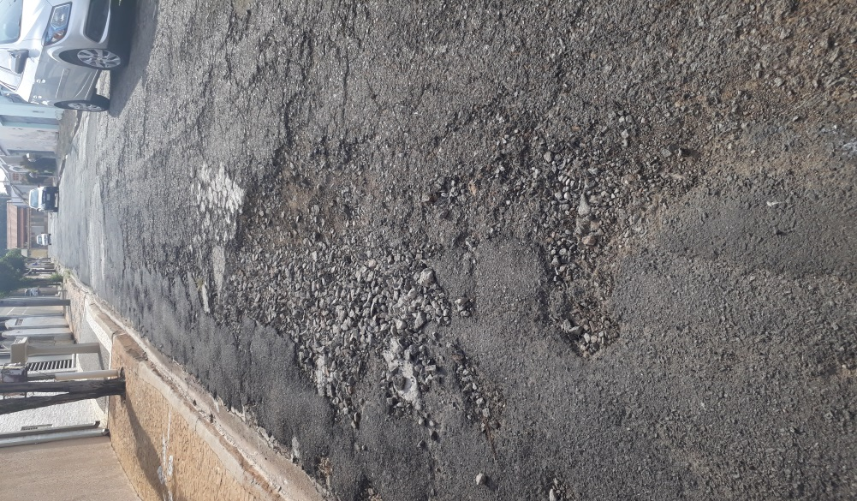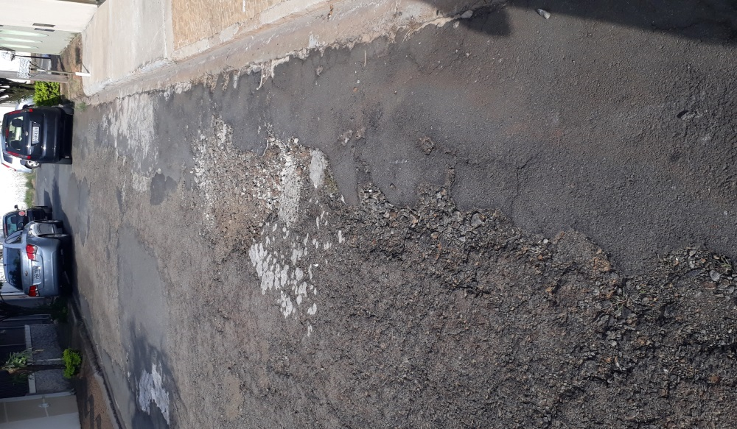

Plenário “Dr. Tancredo Neves”, em 02 de Março de 2018.

Paulo Cesar Monaro

Paulo Monaro

-Vereador Líder Solidariedade-

